Лекция №7 ОБЩИЕ ПРИНЦИПЫ ДЕШИФРИРОВАНИЯ МАТЕРИАЛОВ АЭРО-КОСМИЧЕСКИХ СНИМКОВ
Основные вопросы:
- Дешифрирование.
- Виды, методы и способы дешифрирования. Этапы дешифрирования. Задачи дешифрирования.
- Классификация объектов дешифрирования.
- Структурная схема дешифровочного процесса.
- Прямые и косвенные дешифровочные признаки.
- Дешифрирование при помощи эталонов. Классификация эталонов дешифрирования.
Дешифрирование аэроснимков - один из дистанционных методов изучения окружающей среды. Под последними, применительно к нашей планете, подразумевается съемка (исследования) поверхности Земли, верхнего слоя земной коры и атмосферы с любого летательного аппарата визуально и путем регистрации приемником параметров электромагнитного и гравитационного полей и излучений.
По средствам выполнения дешифрирование может быть визуальным, автоматическим и инструментальным. Автоматическое дешифрирование, в котором интерпретационная система решает отлаженные задачи без вмешательства оператора. Визуальное дешифрирование заключается в непосредственном рассматривании аэроснимка (рис. 66).
Оно является первым этапом анализа аэроснимка и, если его недостаточно для извлечения требуемой информации, то прибегают к инструмен-
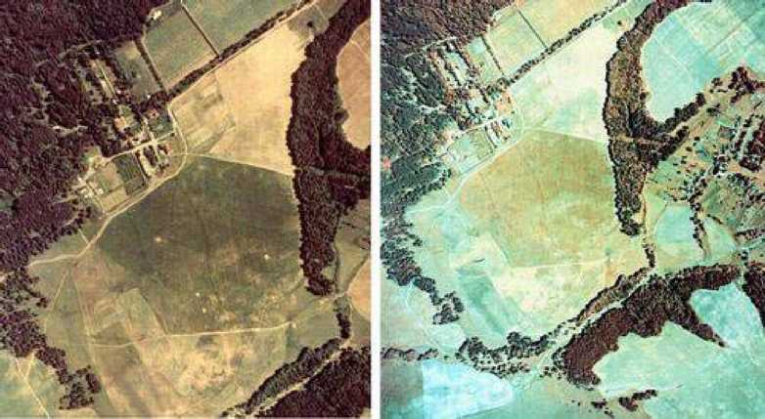
Рис. 66. Аэроснимок

тальному дешифрированию. Применение инструментов улучшает комфорт наблюдения, расширяет возможности зрительного восприятия изображения путем его оптического увеличения и стереоскопического рассматривания, обеспечивает получение количественных характеристик дешифрируемых объектов с помощью измерительных устройств. В полевых условиях инструментальное дешифрирование применяется также в тех случаях, когда нужно нанести объекты, не изобразившиеся на аэроснимке.
В зависимости от специфики технологического процесса съемки дешифрирование выполняют или непосредственно на аэроснимках (негативах или позитивах) или на фотосхемах (фотопланах), рассматривая аэрофотоизображение в проходящем или отраженном свете. Результаты дешифрирования вычерчивают на материалах аэрофотосъемки или на наложенных на них прозрачных пластиках или на жесткой основе, проектируя на нее изображение с аэроснимка.
По материалам аэрофотосъемки производится контурно-комбинированная съемка с полевым дешифрированием. Внедрение последнего сделал топографическую карту более точной и содержательной, чем при существовавшей ранее мензульной съемке.
Развитие теоретических исследований начиналось с накопления, систематизации и обобщения фактов по оптической характеристике ландшафтов, дешифровочным признакам, выбору оптимальных типов аэрофотоматериалов, которые имели в основном описательный и региональный характер. Затем проводились исследования по проблемам физиологии и психологии дешифрирования, информационной емкости аэроснимков, количественных методов дешифрирования, фильтрации аэрофотоизображения, основанные на солидной физико-математической и географической базе.
Технология и методика дешифрирования развивались от общих, часто расплывчатых, рекомендаций к конкретным по отраслям и регионам; от качественных к количественным методам (морфометрическим, микрофо- тометрическим, основанным на корреляционных зависимостях между объектами дешифрирования и др.). Большое значение имели разработка и внедрение в последние годы ландшафтного метода дешифрирования, метода дешифрирования быстро меняющихся (динамических) явлений и частных технологий отраслевого дешифрирования.
В настоящее время теоретические исследования в области дешифрирования ведутся по следующим направлениям: изучение спектральной отражательной способности объектов местности с помощью спектрометрической съемки; изучение дешифровочных признаков как с оптико-геометрической, так и с географической позиций; сравнительная дешифрируемость различных типов аэроснимков; физиологические и психологические проблемы дешифрирования и выработка критериев достоверности дешифрирования; методы оценки информационной емкости аэрофотоизображения с целью извлечения максимальной информации; дешифрирование космических и нефотографических снимков и связанная с этим проблема многомасштабной, многовременной и многоканальной съемки.
Дистанционные методы состоят из трех этапов:
- получение исходных материалов съемки;
- обработка материалов съемки;
- создание карт и некартографических материалов по обработанным материалам съемки.
Обработка материалов съемки включает геодезическую (географическую) привязку их, ликвидацию или учет геометрических искажений снимков, преобразование и дешифрирование их.
Виды, методы и способы дешифрирования. Этапы дешифрирования.
Задачи дешифрирования
В методическом отношении для дешифрирования характерно сочетание полевых и камеральных работ, объём и последовательность которых зависят от их назначения и изученности местности. Полевое дешифрирование заключается в сплошном или выборочном обследовании территории с установлением необходимых сведений при непосредственном изучении дешифрируемых объектов. На труднодоступных территориях полевое дешифрирование. осуществляют с применением аэровизуальных наблюдений. Камеральное дешифрирование заключается в определении объектов по их дешифровочным признакам на основе анализа аэроснимков с использованием различных приборов, справочно-картографических материалов и установленных по данному району географических взаимозависимостей объектов («ландшафтный метод»). Хотя камеральное дешифрирование значительно экономичнее полевого, но его полностью не заменяет, т.к. некоторые данные могут быть получены только в натуре.
Ведутся разработки по автоматизации дешифрирования в направлениях: а) отбора аэроснимков, обладающих нужной информацией и преобразования их с целью улучшения изображения изучаемых объектов, для чего используются методы оптической, фотографической и электронной фильтрации, голографии, лазерного сканирования и др.; б) распознавания объектов сопоставлением при помощи ЭВМ закодированных формы, размеров данного изображения и плотности фотона данного изображения и эталонного, что может быть эффективным только при стандартизованных условиях аэросъёмки и обработки снимков.
Для дешифрирования используются приборы: увеличительные - лупы и оптические проекторы, измерительные - параллактические линейки и микрофотометры и стереоскопические - полевые переносные и карманные стереоскопы и стереоскопические очки и камеральные настольные стереоскопы, частью с бинокулярными и измерительными (например, стереометр
СТД (рис. 67) устройствами. Стационарным прибором, разработанным специально для целей дешифрирования, является интерпретоскоп (рис. 68). Дешифрирование аэроснимков проводят и на универсальных стереофото- грамметрических приборах в комплексе работ по составлению оригинала карты. В зависимости от задачи дешифрирования может выполняться по негативам аэроснимков или их отпечаткам (на фотобумаге, стекле или позитивной плёнке), на смонтированных по маршруту или площадям фотосхемах и на точных фотопланах.
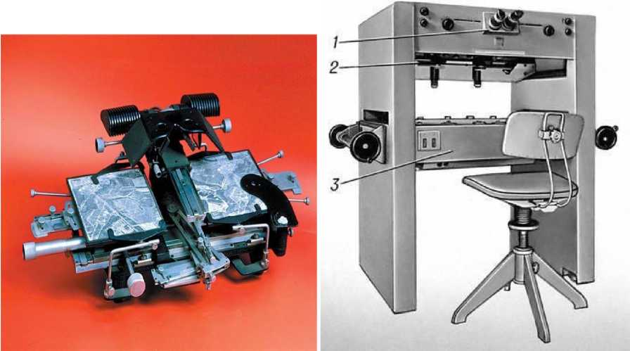
Рис. 67. Стереометр СТД Рис. 68. Интерпретоскоп:
1 - наблюдательная система;
2 - каретка с объективами;
3 - станина со световым столом
При дешифрировании возможны следующие варианты:
- полевое - по определяемым и хранящимся в памяти признакам изображений и объектов;
- камеральное - с использованием определяемых по изображениям признаков изображений и определяемых по вспомогательным материалам признаков объектов, а также хранящихся в памяти признаков изображений и объектов;
- камеральное - с использованием определяемых по изображениям признаков изображений и хранящихся в памяти признаков изображений и объектов;
- камеральное - с использованием определяемых и хранящихся в памяти признаков изображений;
- камеральное - с использованием определяемых по вспомогательным материалам и изображениям признаков изображений.
Классификация объектов дешифрирования
Свойства объектов и изображений, такие как размер, используют для дешифрирования, другие, вследствие невозможности или нецелесообразности их определения, например, массу, звук, запах - нет. Свойства объектов или изображений, определяемые и используемые для классификации при дешифрировании, называют признаками.
Исходя из предварительно принятых понятий искомых объектов и дешифрируемых изображений, сформулируем: признаки - это классификационные свойства объектов или изображений.
С помощью признаков можно не только различать объекты (изображения), но и однотипные объединять в группы. Последнее положение обусловливает два пути сужения области поиска во множестве объектов (изображений): объединением имеющих данный признак либо исключением не имеющих его. Из совокупности признаков объекта (изображения), известных дешифровщику, у него складывается соответствующий образ.
Классификации объектов (изображений) и их признаков не совпадают (один признак может быть присущ многим объектам), но классификация признаков неразрывно связана с классификацией объектов (изображений). Это обстоятельство надо учитывать при систематизации изображений, объектов и признаков.
Признаки объектов называют демаскирующими, а изображений - де- шифровочными. Демаскирующие и дешифровочные признаки могут совпадать или различаться. Например, форма может быть присуща объекту и изображению, а при мелком масштабе изображения - только объекту. Некоторые свойства объектов, не являясь обычно демаскирующими признаками (например, спектрозональные излучения), не только служат носителями для передачи изображений, но при преобразовании в изображения сами становятся дешифровочными признаками.
Качественные признаки служат для сравнения изображений (объектов) по их свойствам (например, есть - нет, больше - меньше, светлее - темнее и т. п.), а количественные, кроме того, численно выражают это сравнение. Прямые признаки являются свойствами дешифрируемого изображения (объекта), которые определяют путем его наблюдения и измерения. Косвенные признаки выражают взаимосвязи дешифрируемого изображения с окружающими. Эти признаки определяют путем изучения взаимосвязей, наблюдения и измерения изображений (объектов) как дешифрируемых, так и окружающих их. В данном случае изображения (объекты), окружающие, дешифрируемые и известные дешифровщику, сами становятся признаками. По достаточному количеству косвенных признаков можно отдешифриро- вать объект, изображения которого нет на снимке.
Структурная схема дешифровочного процесса
Процесс дешифрирования аэроснимков распадается на последовательные этапы - подготовительный, предварительного камерального дешифрирования аэроснимков, полевых изысканий, окончательной камеральной обработки материалов (рис. 69).
Изучение дцтера- турышс ш фондовых материалов
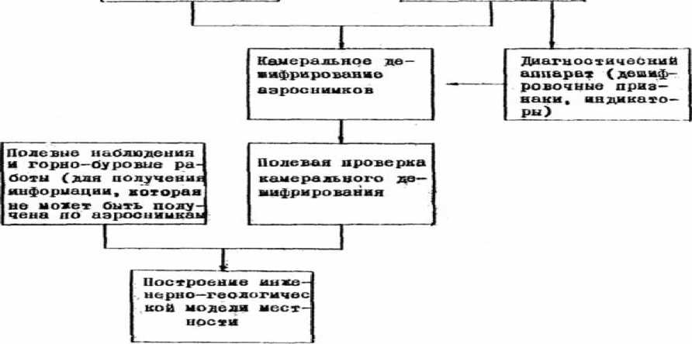
Рис. 69. Структурная схема дешифровочного процесса
Подготовку в дешифрированию начинают с изучения литературных и фондовых материалов и, получения аэроснимков, их трансформации до масштаба, оптимального в данных природных условиях, и изготовления фотосхем. Одновременно с этим производят копирование карт, характеризующих различные элементы инженерно-геологической ситуации, необходимых для дешифрирования аэроснимков и инженерно-геологического районирования территории. Изучение литературных и фондовых материалов дает представление о природных условиях и инженерно-геологическом строении территории изысканий, а также позволяет определить информацию, которая может быть получена по аэроснимкам, и оценить инженерногеологическую дешифрируемость в данных условиях. По имеющимся данным выявляют индикаторы различных инженерно-геологических условий и дешифровочные признаки, что в совокупности представляет диагностический аппарат, используемый в дальнейшем при дешифрировании аэроснимков. Для удобства их сводят в индикационно-дешифровочные таблицы (рис. 70).
При этих работах целесообразно использовать инженерно-геологические аэрофототеки, в которых хранятся отдешифрированные в натуре эталонные аэроснимки для различных районов.
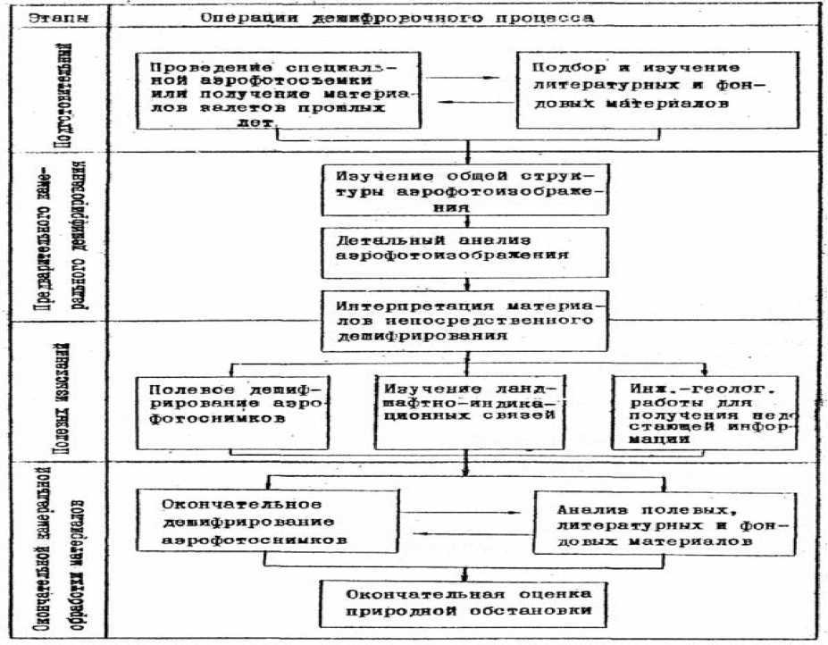
Рис. 70. Индикационно-дешифровочная таблица
Прямые и косвенные дешифровочные признаки
Дешифровочные признаки - это характерные особенности объектов, по которым их удаётся распознать, выделить среди других и интерпретировать. Их подразделяют на прямые и косвенные.
Прямые признаки присущи самим объектам, это конфигурация, размер, цвет, фототон, тень от объекта, структура и текстура изображения.
Косвенные (индикационные) дешифровочные признаки характеризуют объект опосредованно через свойства какого-либо другого объекта, связанного с ним. Например, тектонические разломы и грунтовые воды часто обнаруживают на снимках по приуроченным к ним полосам растительности. В процессе дешифрирования обычно используют заранее подготовленные наборы эталонных признаков.
Прямые и косвенные признаки изображений могут быть первичными и вторичными. Первичные признаки определяют путем наблюдения и измерения изображений, вторичные - путем обработки первичных признаков.
Существуют и другие разновидности признаков, причем с развитием средств получения и обработки изображений их количество увеличивается. Разделение признаков целесообразно учитывать при их систематизации с целью создания банков признаков и формализации операций дешифрирования.
Классификации объектов (изображений) и их признаков не совпадают (один признак может быть присущ многим объектам), но классификация признаков неразрывно связана с классификацией объектов (изображений). Это обстоятельство надо учитывать при систематизации изображений, объектов и признаков.
Признаки объектов называют демаскирующими, а изображений - де- шифровочными. Демаскирующие и дешифровочные признаки могут совпадать или различаться. Например, форма может быть присуща объекту и изображению, а при мелком масштабе изображения - только объекту. Некоторые свойства объектов, не являясь обычно демаскирующими признаками (например, спектрозональные излучения), не только служат носителями для передачи изображений, но при преобразовании в изображения сами становятся дешифровочными признаками.
Качественные признаки служат для сравнения изображений (объектов) по их свойствам (например, есть - нет, больше - меньше, светлее - темнее и т. п.), а количественные, кроме того, численно выражают это сравнение.
С учетом сущности понятия «признак» уточним понятия «объект» и «изображение» в топографическом дешифрировании.
Объект - это единица классифицированного множества объектов местности, состоящая из совокупности демаскирующих признаков.
Изображение - это единица классифицированного множества изображений объектов местности, состоящая из совокупности дешифровочных признаков.
Дешифрирование при помощи эталонов.
Классификация эталонов дешифрирования
Перед эталонированием стоит задача отобразить наиболее существенные черты ландшафтно-экологической структуры исследуемой территории. Следует учитывать многоцелевую направленность эталонов: один и тот же образец изображения может использоваться для характеристики как биотических, так и абиотических компонентов ПТК. Применяются следующие взаимно дополняющие формы эталонов.
Элементарные эталоны - вырезки из снимков, характеризующие изображение четко выделяющихся объектов и явлений. Они систематизируются в виде тематических таблиц и могут располагаться в порядке, отражающем классификационные подразделения структурных единиц ландшафта. Элементарные эталоны оформляются в виде легенды и прикладываются к материалам съемки.
Эталонный профиль представляет собой полоску изображения, на которой отобразилось характерное сочетание сопряженных природных комплексов. Значение эталонов состоит в том, что с их помощью осуществляется камеральное дешифрирование дистанционных изображений новых, не посещенных территорий методом экстраполяции. Достоверность экстраполяции определяется контрольными проверками.
Внутриконтурная экстраполяция применяется в пределах одного контура изображения. Размер ключевого участка меньше площади всего контура. Этот вид экстраполяции применяется для дешифрирования и оконту- ривания отдельных ПТК.
Внутри ландшафтная экстраполяция осуществляется путем переноса дешифровочных признаков с изученного контура на контуры однотипных природных комплексов. Для этого выбирается наиболее характерный рисунок какого-либо объекта, в его пределах закладывается ключевой участок и разрабатываются дешифровочные признаки. Ареал экстраполяции ограничивается границами одного ландшафта.
Межландшафтная экстраполяция осуществляется путем выявления однотипных контуров в ландшафтах-аналогах. Ареал экстраполяции связан с рубежами физико-географического районирования. Достоверность экстраполяции тем выше, чем ближе в классификационной системе и в сетке районирования лежат ландшафты-аналоги.

Контрольные вопросы
- В чём заключается Дешифрирование?
- Каким может быть дешифрирование по средствам выполнения?
- Какие существуют признаки Дешифрирования? Приведите примеры.
- Какие приборы используют для Дешифрирования?
- Дайте определение элементарным эталонам.

